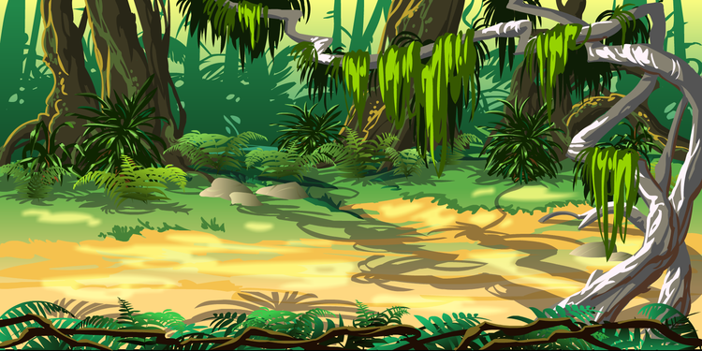

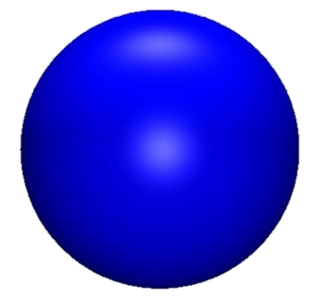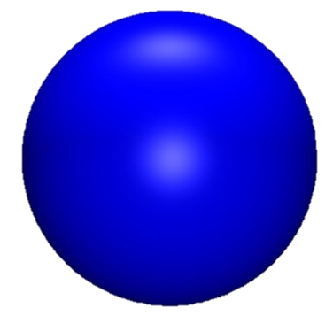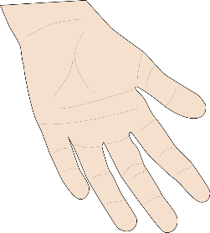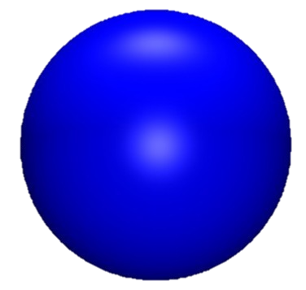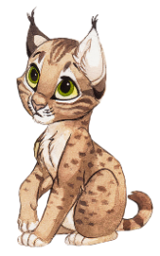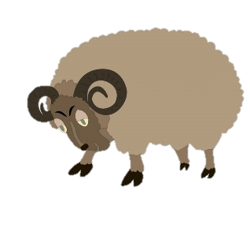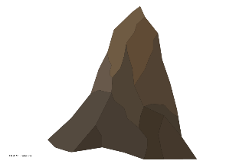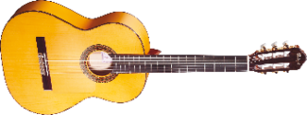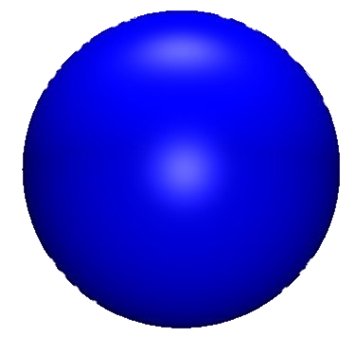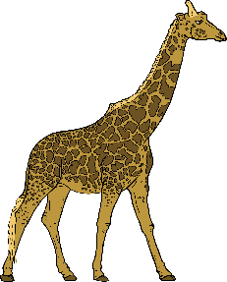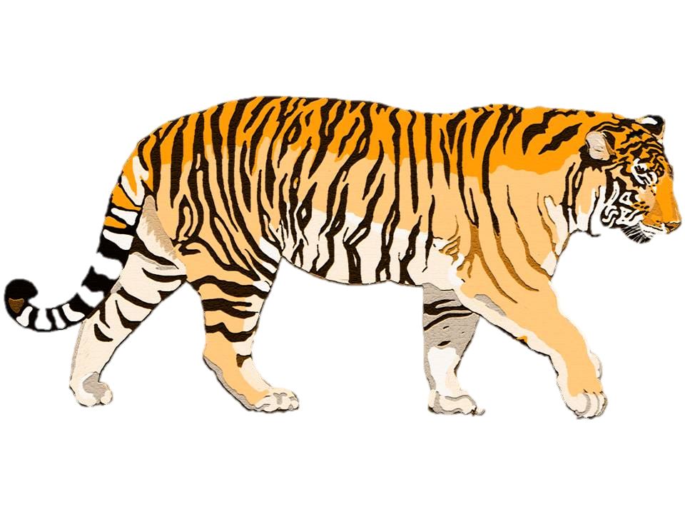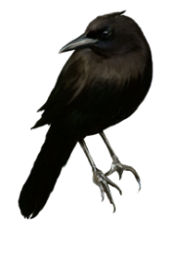

Фишка



Ссылки:

1.Тигренок <http://cmitelementary.org/wp-content/uploads/2015/08/logo-tiger.jpg>

2.Тигрица <https://local-fe.zenfs.com/msubmitimages/2059485054/sr_bf6ae457dc89b5.jpg>

3. Джунгли <http://illustrators.ru/uploads/illustration/image/47366/47366_original.png>

4. Шар <http://www.cliparthut.com/clip-arts/150/sphere-shape-clip-art-150601.jpg>

5. Рак <http://pictures11.ru/klipart-rak.html>

6. Радуга <http://gokkusagianaokulu.com/tr/wp-content/uploads/2014/09/HO_Rainbow-icon-300x300.png>

7. Ракета <http://colouringbook.org/FAVS/2011/October/COLOURINGBOOK.ORG/r_is_for_rocket-2555px.png>

8. Рыба <http://www.cliparthut.com/clip-arts/423/gold-fish-clip-art-423157.png>

9. Рысь <http://citaty.info/files/avatars/picture-57427-1427906801.png>

10. Рука <http://www.clipartsfree.net/vector/large/18322-hand-vector.png>

11. Баран <http://photo.elsoar.com/wp-content/images/Bakra-Eid-Mubarak-Cartoon-Image.jpg>

12.Ведро <http://images.easyfreeclipart.com/1152/big-image-png-1152625.png>

13. Гора <http://4.bp.blogspot.com/-IX0cSoWZ0Tk/T_T-rD1rnWI/AAAAAAAABmM/AfVHPVQuozw/s1600/rocks-000-picture-color.png>

14 Ворона <http://img-fotki.yandex.ru/get/6612/119528728.234a/0_1062bb_53c61fab_L.png>

15. Роза <http://img-fotki.yandex.ru/get/6446/47407354.af6/0_114b40_71d9181a_orig.png>

16. Робот <http://i51.mindmix.ru/46/69/356946/29/7221229/robot1_256.png>

17.Гитара <http://clipartmania.ru/uploads/gallery/main/455/guitar-37.png>

18. Корова <http://img1.liveinternet.ru/images/attach/c/11/114/924/114924555_large____1s__2_.png>

19. Арбуз <http://mydoctorhouse.ru/wp-content/uploads/2015/11/arbuz-pri-diabete.png>

20. Звезда http://www.cliparthut.com/clip-arts/39/yellow-star-clip-art-39627.png

21. Жираф <https://openclipart.org/image/2400px/svg_to_png/6958/SteveLambert-Giraffe.png>

22. Рот http://1rqwp62j1p3z2se063r0s0y9.wpengine.netdna-cdn.com/wp-content/uploads/2015/05/lips-150003_1280.png

23.Сыр http://tr.lideone.com/cache/images/g/2/2e56207f88d9e5bd592b47dfa5c8e4cb.jpg

24. Помидор <https://openclipart.org/image/2400px/svg_to_png/4783/Chrisdesign-tomato.png>

25. Топор <http://data-agents.co.uk/wp-content/uploads/2015/04/axe-42591_1280.png>